Laboratorio de Computación
Salas A y B
Profesor: | Saavedra Hernández Honorato
Asignatura: | Fundamentos de Programación
Grupo: | 1103
No de Práctica(s): | Practica 1: “La computación como herramienta de trabajo del profesional de ingeniería”
Integrante(s): | Alonso Vera Paola
 | Alvarado Rivera Daniela
 | Dionicio Hernández Josset
 | Hernández Bautista Alejandra
 | Hernández De La Cruz Jonathan
No. de Equipo de cómputo empleado:
Semestre: | 1^{er.} Semestre
Fecha de entrega: | 23/08/2018
Observaciones:

CALIFICACIÓN: _______________

Objetivo:
Descubrir y utilizar herramientas de software que se ofrecen en Internet que permitan realizar actividades y trabajos académicos de forma organizada y profesional a lo largo de la vida escolar, tales como manejo de repositorios de almacenamiento y buscadores con funciones avanzadas.

Repositorios
Durante la práctica vimos que un repositorio se utiliza para el almacenamiento, modificación y pruebas de uno o varios archivos que se suben en él.
Repositorio local | Es el repositorio ubicado en nuestro equipo y sólo el dueño puede modificarlo y tener acceso a él.
Repositorio remoto | Es aquel repositorio que se encuentra en la nube (internet) y ayuda como respaldo de nuestros archivos.
Github | Es una plataforma que ayuda al control, modificación y colaboración en diferentes repositorios guardados en ella.
-Plataformas de repositorios remotos
github.com | Esta plataforma puede alojar y revisar códigos, administrar proyectos y crear software.
bitbucket.org | Ayuda a planificar proyectos, colaborar en el código, probar y desplegar.
gitlab.com | Permite a los equipos colaborar y trabajar desde una única conversación, en lugar de administrar múltiples hilos entre herramientas dispares

-Operaciones de un repositorio
Agregar | Agrega los archivos a nuestro repositorio
Commit | Se encarga de registrar los archivos agregados a nuestro repositorio y así poder crear una nueva versión del mismo.
Ramas (branches) | En las ramas se pueden realizar modificaciones y pruebas de los archivos subidos anteriormente.

Actividades de la práctica:
-Buscadores de Google.
En esta práctica vimos varios métodos para tener una búsqueda más efectiva. El cual usamos símbolos para especificar lo que queríamos encontrar; en el siguiente cuadro se muestran los símbolos y usos que se les puede dar.
SÍMBOLO | USO
or | Que en la búsqueda aparezca una palabra u otra
- | La palabra que le sigue a esta, indica que no debe de aparecer en la búsqueda
“ “ | Datos pertenecientes sólo a lo que está encerrado en comillas.
+ | Que en la búsqueda se encuentre páginas que la contengan

Las búsquedas se dividen en símbolos y otras en comandos.
Al momento de hacer búsquedas no es necesario incluir palabras como los artículos (el, la, los, las, un, etc.)
COMANDOS | USOS
Define: | Saber el significado de una palabra.
Site: | Buscar en un sitio determinado.
Intitle: | Busca páginas que llevan el nombre por título.
Intext: | Restringir la palabra en la búsqueda
Filetype: | Se usa para buscar información en un tipo de documento especial o deseado
~ | Encontrar cosas relacionadas a la palabra que le sigue.
.. | Indica el intervalo de tiempo de la información específica que queremos.

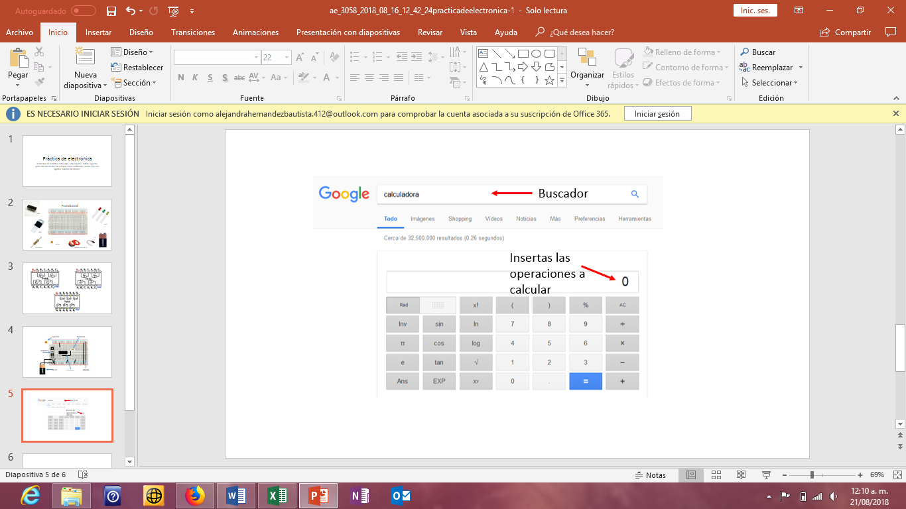
Google también tiene otras funciones, ya sean juegos, calculadora o conversor de unidades.
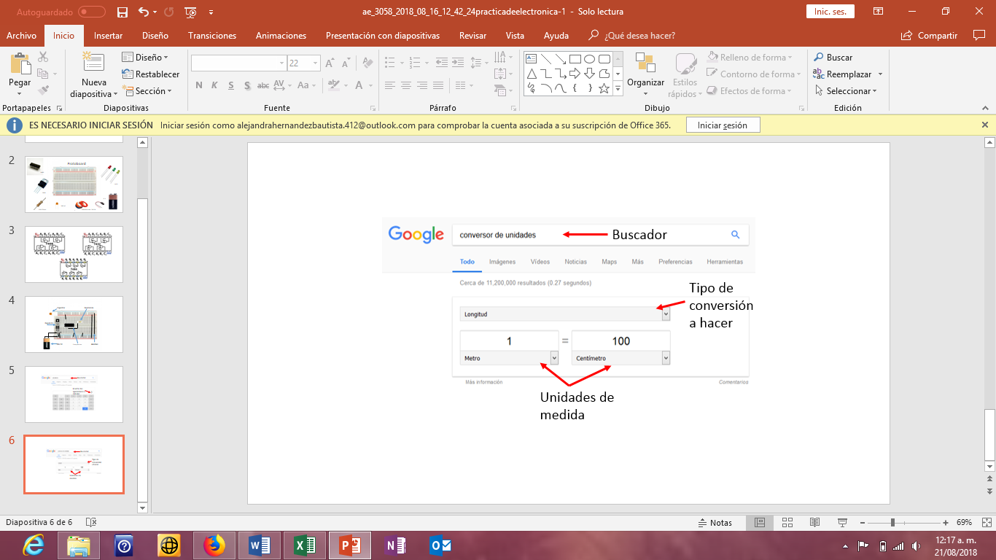

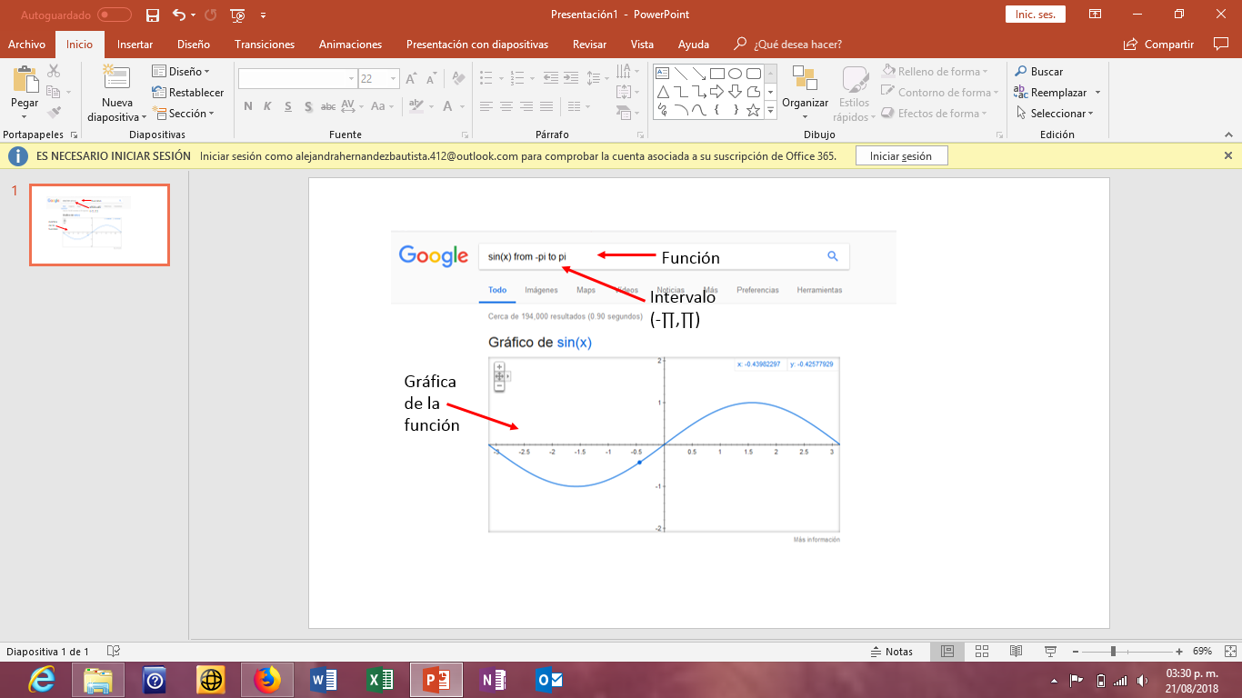
En el caso de la calculadora, se puede buscar el resultado de ciertas operaciones, como también la graficación de ciertos puntos.
Y el conversor de unidades tiene varias unidades de longitud, masa, presión, volumen, etc. Con sólo poner un valor, este es transformado inmediatamente a la escala o unidad deseada.
También se puede graficar, con el solo de hecho de que metimos una función en el buscador ya que esta la pedimos con intervalo.
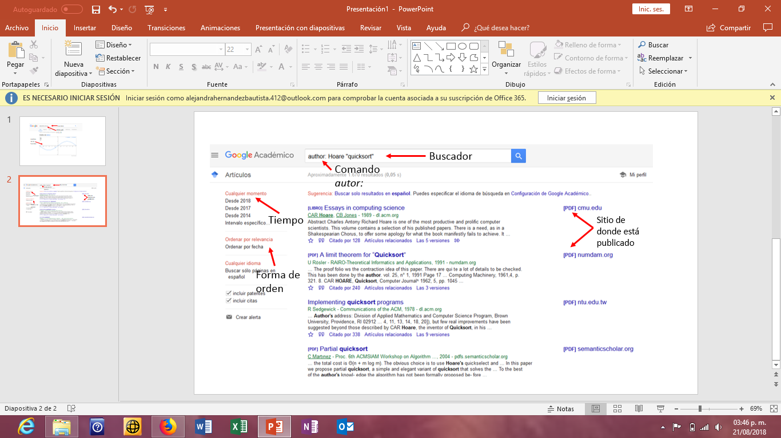
Google Académico
En esta página es donde encontramos artículos de tipo científico, y están en diferentes formatos. Aquí la información es más confiable ya que va dirigido a trabajos escolares y/o serios. En esta parte usamos el comando author: donde se especifica que en la búsqueda sean de artículos, libros o publicaciones de ese autor.

Google Imágenes
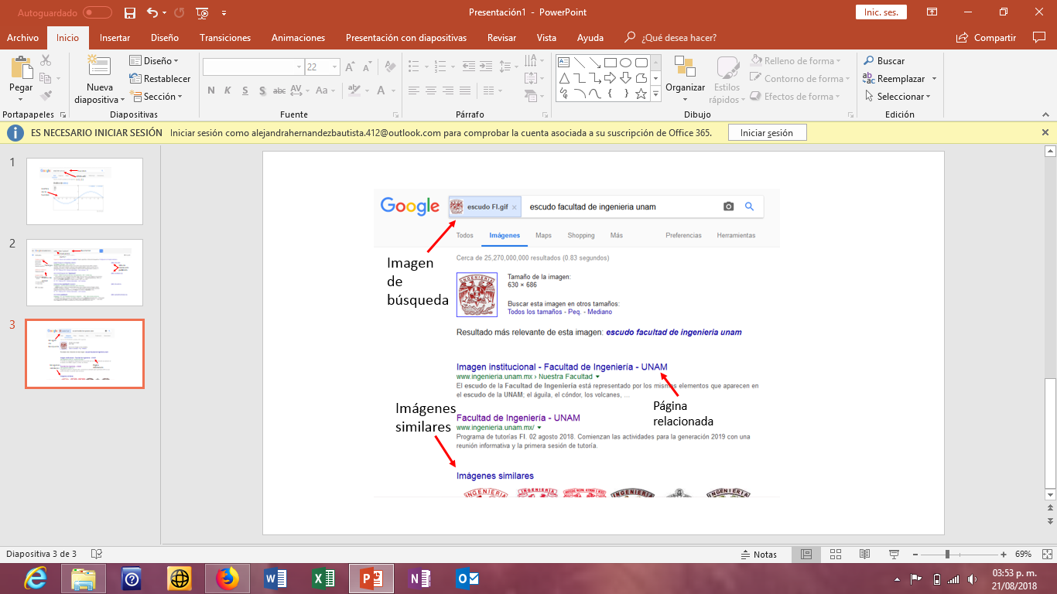
Aquí hicimos una búsqueda a través de una imagen, el cual en la búsqueda muestra imágenes similares.

Almacenamiento en la nube:
Este tipo de almacenamiento es ajeno a al almacenamiento que viene predeterminado en el ordenador pues este se encuentra almacenado en internet, tiene diferentes almacenamientos acorde a las necesidades y demanda de almacenamiento del usuario, que van desde 2GB hasta un 1TB de memoria, es un servicio gratuito en ocasiones, sin embargo algunos tienen un costo extra por más espacio, algunos servidores que brindan en este servicio en la red son:
*DROPBOX *GOOGLE DRIVE *ICLOUD *MEGA


*ONE DRIVE





Cuenta de Github:
1.- Entrar en el sitio https://github.com
2.- Encontrar el direccionador que nos lleve a crear una cuenta
3.- Crear un ID de usuario y una contraseña, posteriormente agregar un correo donde se puedan corroborar que los datos que metiste son veraces, después se pide que crees un grupo para poder invitar a más personas.
4.- Se enviará un correo de validación a tu correo y se confirmará que tu cuenta de github ha sido activada.
5.- Invitar a tus compañeros y agregarlos a tu repositorio.

Conclusiones
Alejandra:
Para el desarrollo y crecimiento de un ingeniero, es necesario el uso de herramientas que lo ayuden a tener una mejor organización y archivamiento de sus papeles, para ello es el aprendizaje del uso de estos programas, como el uso de la nube u otros, para poder respaldar documentos importantes o el poder compartirlos de manera más productiva. Aprendí que aparte de la organización y respaldo de documentos, es necesario el saber buscar información de manera eficiente y específica, a través de comandos y símbolos, los cuales facilitan y mejoran la búsqueda, apartándose de información irrelevante.
Daniela: El uso de las herramientas que nos prestan diversas plataformas que se encuentran en internet sirven para realizar una mejor utilización de este, mejorar nuestras búsquedas y poder aprovechar al máximo los programas de almacenamiento, ya sea para trabajos en conjunto o individuales. Manejar correctamente estas herramientas no sólo ayudará en el área académica, sino en un aspecto profesional o de investigación. Gracias a esto pude conocer más y mejores herramientas de trabajo, así como otras plataformas de almacenamiento y la importancia y utilidad de estas.
Josset: El conocimiento de estas herramientas nos ayuda cada vez más a interactuar con las no tan nuevas tecnologías, pero sí a entender su funcionamiento, para el aprovechamiento de cada una de ellas, pues un buen programador debe hacerse la vida más fácil por eso está obligado a conocer estas tecnologías para ser rápido y óptimo en su trabajo, pues los problemas que se le presentan son más que complicados y debe tener bases de donde poder solucionar sus problemas. Gracias a estas plataformas ahora nosotros tenemos facilidades en trabajo que no necesariamente son de programación; se abren a un mundo de interacción como lo es github pues derriba una imposición de trabajo en equipo.
Jonathan: Debido a esta práctica pudimos conocer algunos tipos de herramientas de software con los que contamos para poder ser más productivos durante nuestra formación como ingenieros, así como durante el ejercicio de nuestra carrera. Este tipo de software es indispensable por ello fue importante conocer las funciones que desempeñan cada una de estas aplicaciones, además de aprender el buen manejo de éstas.
Paola: gracias a esta práctica pude aprender a buscar en los navegadores de forma más precisa, y a conocer cómo funcionan algunos de ellos, también conocer y aprender a utilizar ciertos programas con los que se facilita el resguardo de archivos y su elaboración en conjunto, como lo es GitHub, una plataforma muy servicial para nosotros los estudiantes, y en general, para todo aquel que trabaje en equipo, y no solo conocimos estas plataformas, sino nos ayudó a hacernos una idea más amplia de lo que se puede hacer con todos los avances tecnológicos actuales.

Perfiles en GitHub
https://github.com/DanielaAMR
https://github.com/Josset
https://github.com/jonathan227
https://github.com/Alejandra2709
https://github.com/PaolAlonso

